Od generála Pavla očekávám přinejmenším Řád bílého mloka. Komentář Štěpána Chába

komentář21.02.2023

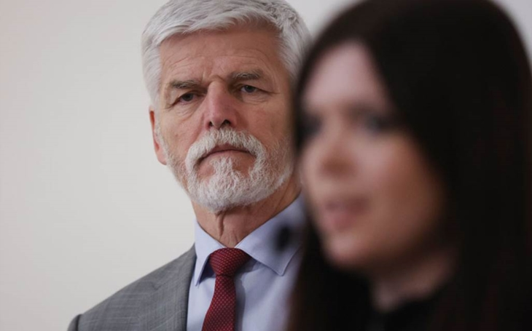

*Foto: Hans Štembera*

*Popisek: Generál Petr Pavel*

Byl jsem vážně obviněn z toho, že používám selský rozum. Sprostý útok na mou osobu kategoricky odmítám a dožaduji se omluvy. A zároveň s pěstí vztyčenou halasím, že jsem nikdy, nikdy selský rozum nepoužil. Tato nehorázná pomluva ubližuje mým hodnotám ukrytým ve svěřenských fondech dnešní doby a já zdůrazňuji, že pomlouvačnou a bůhví kým placenou očerňující kampaň naprosto, ale naprosto odmítám.

ADVERTISING

Na potvrzení mých antiselských nerozumů horuji za zvyšování cen a snižování důchodů. Je to naprosto v pořádku. Protože tím se zachrání i ten poslední občan této republiky. Důchodci stejně jen užírají ze společného pytlíku našeho bohatství. Ti hladovci, nenažranci. Zvednout ceny ještě víc, a důchody rozdávat, jen když důchodci, ta Babišova kohorta, odkráčejí do kolbenky. Co bychom je živily, my, nevděčné děti. Jsou už velcí, ať se živí sami.

Och, jak s pohledem upřeným směrem k Bruselu tleskám ministru Jurečkovi za jeho prozřetelnost, kterou mu seslal snad sám všemohoucí. Snižovat důchody, zvyšovat věk odchodu do důchodu. To je tak dokonalé. Tak krásné. Však se podívejme na věčně bankrotující Řecko. Výše řeckého důchodu je 83 % k průměrné mzdě. U nás je to 65 %, jak se lze dočíst na E15 (to není označení silnice do Prčic, ale ekonomický magazín). U proklínaného Orbána je to ještě horší. Tam ten populista dává důchodcům 93 % z výše průměrné mzdy. Neproduktivní důchodce je třeba maximálně trestat. Hezky přes asociální politiku, které (mrk, mrk) říkáme sociální.

A vzpomeňme si, jak naši koaliční vládci svorně a státotvorně jako jeden muž zvedli ruce pro zvýšení platů jich samotných. To bylo, no prostě bylo státotvorné. A jděte do pekel vy, co tvrdíte, že je to pokrytectví. Není. Vůbec ne. Ani malinko. Symbol? Ale jděte. To nemá se symboly nic společného. Je potřeba, aby poslancům a ministrům vzhledem k inflaci rostly platy. Vždyť jim rostou účty za elektřinu a zdražuje jim krmení, musí se jim tedy i zvedat plat. Třeba květ naší státnosti Markéta Pekarová Adamová. Ke čtvrtce milionu měsíčně už se šplhá. A s tím se dá sotva vyžít, vy závistivci. Ale jsou tu temné úklady z dezinformačních kruhů.

To je přesně ta hnusná a lživá propaganda o americkém herci Bruce Willisovi, o tom, že v pětašedesáti je z něj nesoběstačná troska, která si neumí umýt ani zadek. Tak to prrr, přátelé. Tudy ne. Tohle by se Jurečkovi, který nám naplánoval odchod do důchodu v osmašedesáti, nelíbilo. Divím se, skutečně se divím, že Smrtonosnou past ještě nedali na index. Vítku Rakušane, prosím, zastaňte se normálních zdravých lidí v rozpuku mládí a dejte Willise na index. Hezky do trezoru, jako za starých dobrých časů. Vždyť je to doslova záškodnická práce. Nějaký Bruce Willis, pfche. Zmetek je to, obyčejná pirátská kopie tschechische Simulantenbande. Na frontu s ním, hned ho to, simulanta, přejde. Ale ne, nekončí to u nějakého Bruce Willise, je totiž draho.

Playvolume00:16/01:00krajskelistyTruvidfullScreen

Read Article

A proto musíme šetřit. Musíme. ČEZ zahlásil naprosto rekordní tržby, dividendy zahraničních korporací odtékají za hranice a energetickou chudobou je zasaženo přes milion lidí, hlavě pak důchodci. A tak si důchodce (kalhoty roztřepené na vnitřní straně, zápěstí roztřesené a seschlé dlaně), může jít hledat nedopalky někam do míst pro chodce a pak kalupem do kolbenky kolem píchaček. Protože to dává smysl. Krásná nová společnost, krásný nový svět, za který bychom v prvomájovém průvodu měli projevit svou vděčnost. Už jste dneska přispěli na nějakou tu houfnici pro Ukrajinu? Ne? A stydíte se alespoň dost transparentně?

Tajně bych i Jurečkovi nabídl vlastní plán. Pracovní název – dvě mouchy jednou ranou. Mluvilo se o mobilizaci… ne, já vím, to je téma na indexu. Ale myslím to dobře, tak snad můžu malou zmínku. Co takhle zahájit mobilizaci, ale jít na to fikaně. Mobilizace jen pro lidi 60+? Naši zdatní senioři, jak bychom je mediálně po té dehonestující kampani s ponižováním jejich důchodů nazývali, by při zteči proti Rusku mohli poslušně zhynout a přestat ždímat náš rozpočet. Pak bychom mohli dál bez problémů krmit zahraniční korporace, půjčovat si peníze na dary Ukrajině a sem tam, když by byl dobrý rok, postavit i nějaký ten metr dálnice, nebo zaplatit další výzkum vyskorychlostní železnice. A kolik by to ušetřilo bytů, ministře Bartoši. Co? Paní ministryně Černochová, ve spolupráci s Jurečkou to dáte. Uleví se nám. Slibuju.

A co lásky naše eurounijní se Síkelou v závěsu? Už jste jim dnes vzdali své díky? Právě odhlasovali likvidaci dalšího evropského průmyslu, protentokrát automobilového a přidružených odvětví, a odeslali výrobu do Číny. A Čínu, Čínu bychom měli rozhodně podporovat plnými náručemi. Je to přítel do nepohody. Je na ni spolehnutí. A pokud se nějaký hejhula z průmyslu bude vzpouzet a natruc zůstávat v té naší unii, no tak ho prostě udaníme k smrti, banky dostanou befelem mu nepůjčovat. A jestli stejně neuteče, zaklekneme. Evropa nesmí být pro Evropany. To je náš zelený cíl. Náš společný zelený cíl plný až náboženského dogmatismu. Už jste dneska dýchali? A nepřipadáte si u toho tak trochu divně? Vždyť vypouštíte oxid. Jen počkejte, za chvíli vymyslíme emisní povolenky i na ty vaše huby.

I Stanjura je na svém místě. Jeho hazardování s myšlenkou zvednout zdravotní daně těm, kteří nechodí na preventivní prohlídky. To je ukázka strategického myšlení par excellence, když ví, že je české zdravotnictví permanentně před kolapsem a flikuje se to horem dolem. Jako třeba tím, když Roman Šmucler, prezident České kovářské komory, doporučil, aby dětem zuby vyšetřovali učitelé ve školách. Asi tuší, že nejsou zubaři. A ti co jsou, těm se musí platit jako šejkům. To je prostě strategie. Vytříbená STRATEGIE. A s ní my porazíme celý svět.

**Psali jsme**

[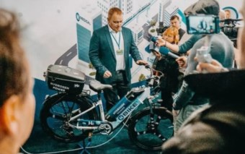](https://www.krajskelisty.cz/moravskoslezsky-kraj/28437-ceska-republika-corky-a-rozkradacky-aneb-pojdme-vzit-konec-spalovacich-motoru-jako-prilezitost-komentar-stepana-chaba.htm)

[Česká republika – čórky a rozkrádačky aneb Pojďme vzít konec spalovacích motorů jako příležitost. Komentář Štěpána Chába](https://www.krajskelisty.cz/moravskoslezsky-kraj/28437-ceska-republika-corky-a-rozkradacky-aneb-pojdme-vzit-konec-spalovacich-motoru-jako-prilezitost-komentar-stepana-chaba.htm)

Ne, ne a ne, odmítám nařčení z toho, že používám selský rozum. Nic takového. Vždyť selský rozum, to je jako odplivnutí. My jedeme podle evropských norem a brožurek zelených teroristických buněk. A tak je to správné. Tak to má být. Od generála Pavla očekávám přinejmenším Řád bílého mloka. Však jsme ve válce, ne? Jen moc netušíme proti komu ji vedeme. Proti Rusku... ale tak nějak zprostředkovaně vlastně proti vlastním lidem. A tak je to správné. Tak to má být. Přísnost na tu holotu, nebo by nám tu ze samého nedostatku disciplíny lezla po stromech.